Θέμα 4^{ο}
Ο βορεινός τοίχος μιας αίθουσας ενός σχολείου έχει διαστάσεις, μήκος 8 m και ύψος 3 m. Ο τοίχος της αίθουσας είναι ένας συνήθης εξωτερικός τοίχος με μόνωση 5 cm και έχει δύο ανοίγματα-παράθυρα διαστάσεων, μήκος 2 m και ύψος 1 m, τα οποία είναι κατασκευασμένα από αλουμίνιο με απλά τζάμια. (Σχήμα 1)
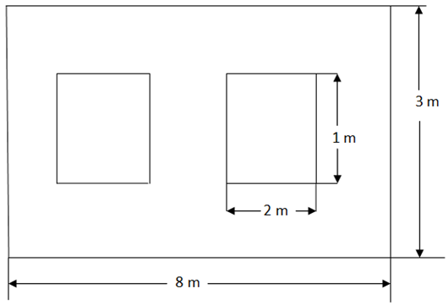
Σχήμα 1
Η θερμοκρασία του περιβάλλοντος είναι t₁ = + 2 $℃.$
Η θερμοκρασία του εσωτερικού περιβάλλοντος της αίθουσας είναι t₂ = + 22 $℃$.
Ζητούνται:
α . Οι θερμικές απώλειες από αγωγιμότητα των παραθύρων. (Μονάδες 10)
β. Οι θερμικές απώλειες του καθαρού τοίχου. (Μονάδες 10)
γ. Οι συνολικές θερμικές απώλειες του τοίχου και παραθύρων. (Μονάδες 5)
Δίνεται ο πίνακας 1 τιμών του ολικού συντελεστή θερμαπερατότητας (U) διαφόρων δομικών στοιχείων.
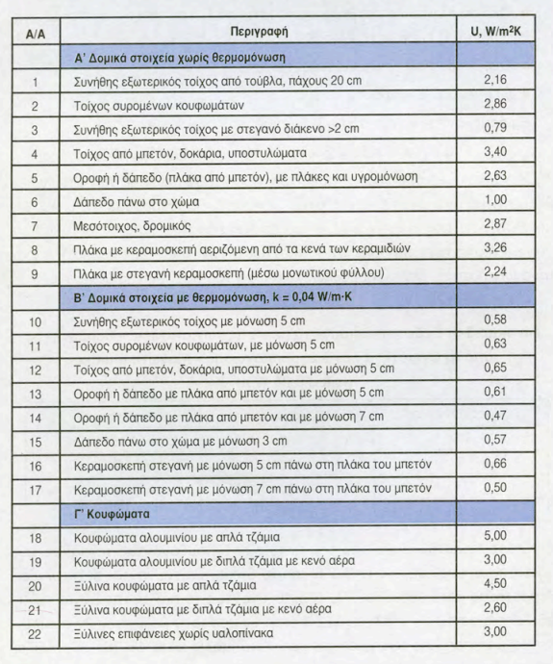
Πίνακας 1: Τιμές του ολικού συντελεστή θερμαπερατότητας (U) διαφόρων δομικών στοιχείων.
Μονάδες 25

